Kärntner Heimatdienst
9020 Klagenfurt am Wörthersee, Prinzhoferstraße 8
→ Tel. 0463-54002  Internet: www.khd.at  E-mail: office@khd.at

5. Dezember 2019
Pressemitteilung

Heimatdienst setzt weitere Meilensteine

Die Dezember-Ausgabe der KHD-Mitgliederzeitung „DER KÄRNTNER“
mit zahlreichen aktuellen Themen wird in diesen Tagen an rund 10.000 Adressaten zugestellt.

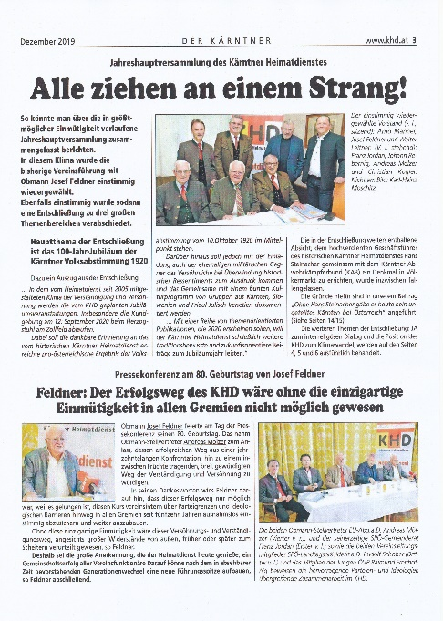
Mit seiner beispiellosen Verständigungs- und Versöhnungsarbeit konnte der KHD gemeinsam mit der Kärntner Konsensgruppe wesentlich zum heute entspannten Klima zwischen den beiden Bevölkerungsgruppen in Kärnten beitragen.
Sein allseitiger Dialog hindert den KHD aber nicht daran, seiner österreichpatriotischen Aufgaben-stellung als parteifreier Heimat- und Traditions-verband entsprechend, öffentlich auch kritisch zu aktuellen Themen Position zu beziehen.
Inhaltsverzeichnis der Dezember-Ausgabe
→ Kroaten: Gemeinsam in Würde der Opfer gedenken.  Hohe
Auszeichnung für Stefan Karner
→ Kanaltal: 30 Jahre Kulturarbeit (Seite 2)
→ Jahreshauptversammlung des KHD: Alle ziehen an einem Strang! (Seite 3)
→ Klimaerwärmung stellt ernste Bedrohung dar: Statt Klimahysterie, Aufklärung der Bürger (Seite 4f)
→ Feldner-Statement bei islamischen Gemeinschaften: JA zum Interreligiöser Dialog bei gegenseitigem
Respekt (Seite6)
→ Den christlichen Kirchen fehlt jeglicher Selbstbehauptungswille (Seite 7)
→ Kärntner Konsensgruppe: Eine Erfolgsgeschichte (Seite 8)
→ Neuer Obmann des slowenischen Zentralverbandes Manuel Jug: Verständigung statt Konfrontation.  Marjan Sturm bei Ordensverleihung in Slowenien: Dialog ist alternativlos (Seite 9
→ Meinungsumfrage: Mehr als zwei Drittel trauen sich nicht mehr offen Meinung zu sagen (Seite 10)
→ Verzicht auf traditionelle Lebensgewohnheiten aus Rücksicht auf Muslime. Falsch! Damit geht der
Respekt verloren!
→ Deckmantel Asyl schützt selbst Schwerverbrecher vor Abschiebung (Seiten 12 und 13)
→ Ohne Hans Steinacher gäbe es heute kein ungeteiltes Kärnten bei Österreich.  Ein Kärntner Held-
in Licht und Schatten.  Heimatdienst plant Hans-Steinacher-Symposium (Seiten 14 und 15)
→ Zitate, Kommentare, Fakten (Seiten 16 und 17)
→ Tätigkeitsbericht und Vereinsprogramm (18 bis 20)

Volltext der Dezember-Ausgabe DER KÄRNTNER siehe ANLAGE

